Тест по окружающему миру
(А.А. Плешаков, Е.А Крючкова. Окружающий мир. 4 класс)
Тема: Мир глазами астронома
1. Наука о небесных и космических телах – это:
а) астрология б) география в) геология г) астрономия
2. Как по-другому назвать космос?
а) Млечный путь б) планета в) Вселенная в) астероид
3.Пронумеруйте планеты в порядке их удаления от Солнца.
Марс, Меркурий, Сатурн, Уран, Венера, Нептун, Юпитер, Земля.
4. Отгадай загадку: «Что выше леса, краше света, без огня горит?»
а) месяц б) луна в) солнце в) звезды
5. Что такое Солнце?
а) звезда б) планета в) комета б) созвездие
6. Выбери верное утверждение:
а) Солнце вращается вокруг Земли б) Земля вращается вокруг Солнца
в) Земля и Солнце вращаются одновременно
7. Назови ближайшую к Земле звезду
а) Сириус б) Полярная звезда в) Альдебаран в) Солнце
8. Что составляет Солнечную систему?
а) Солнце и небесные тела б) Солнце и месяц
в) Солнце и звезды г) Солнце и кометы
9. Как называются холодные небесные тела, не излучающие собственного света?
а) кометы б) звезды в) метеориты г) планеты
10. Как называются огромные раскаленные небесные тела, излучающие свет?
а) планеты б) метеориты в) кометы г) звезды
11. Узнай планету: это третья по счету от Солнца из восьми планет, она имеет диаметр около 13 тыс. км, находится на расстоянии 150 млн км от Солнца.
а) Земля б) Венера в) Марс г) Сатурн
12. Один оборот вокруг Солнца Земля совершает за:
а) 30суток б) 365суток в) 7суток г) 24дня
13. Подпиши названия планет:
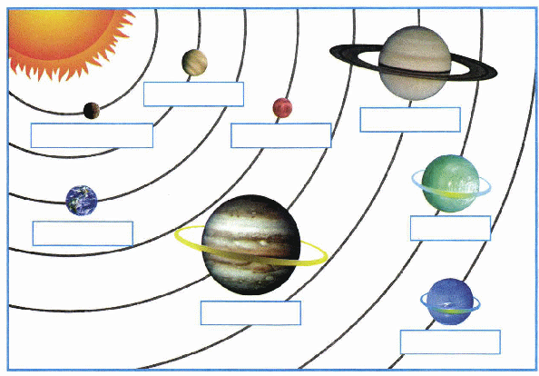
14. Во сколько раз диаметр Солнца больше диаметра Земли?
а) 100 раз б) 109 раз в) 110 раз г) 200 раз

Ответы на тест по окружающему миру по теме «Мир глазами астронома»
1.г  2.в  3. 1-Меркурий, 2-Венера, 3-Земля,  4- Марс, 5- Юпитер, 6-Сатурн,  7-Уран, 8-Нептун  4.в  5.а  6.б  7.в | 8.а  9.г  10.г  11.а  12.б  13.  14. б

